УВАЖАЕМИ РОДИТЕЛИ,
МОЖЕТЕ ДА ЗАПЛАТИТЕ ДЪЛЖИМАТА МЕСЕЧНА ТАКСА ПО ЕЛЕКТРОНЕН ПЪТ.
ПЛАЩАНЕТО СЕ ИЗВЪРШВА ОТ ПРОФИЛА ВИ В „УЕБ РОДИТЕЛ“ НА САЙТА ЗА ПРИЕМА:
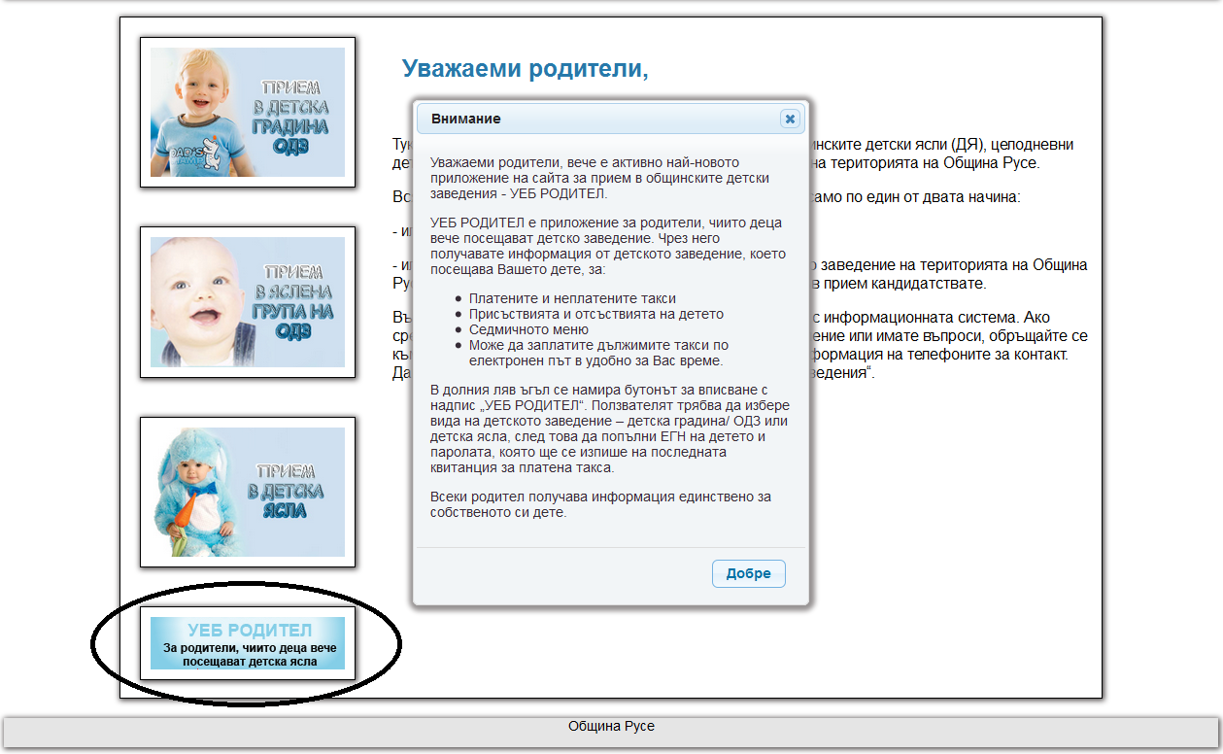
АКО СТЕ ЗАБРАВИЛИ ПАРОЛАТА СИ ЗА ДОСТЪП ДО „УЕБ РОДИТЕЛ“, МОЖЕТЕ ДА Я ПОЛУЧИТЕ ОТ ДИРЕКТОРА НА ЦДГ/ОДЗ ИЛИ ДА НАТИСНЕТЕ ЛИНК „ЗАБРАВЕНА ПАРОЛА“ – СЪЩАТА ЩЕ ВИ БЪДЕ ИЗПРАТЕНА НА ЕЛЕКТРОННИЯ АДРЕС, РЕГИСТРИРАН В ЗАЯВЛЕНИЕТО ЗА ПРИЕМ.
